【第一步】由于xls 格式类型太过古老，上传文件前，请先把xls,文件转化为excel 2007 xlsx 格式。

注意：请保证sheet2 为空，sheet2将会被用来记录调班的记录，后面会有进一步说明

【第二步】打开schedule.exe,点击“选择文件”上传excel文档.

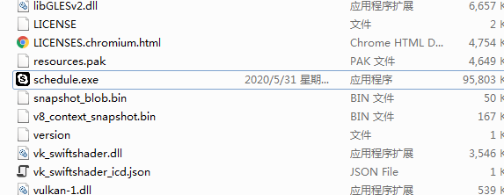



将鼠标移动到单元格上，可以显示单元格完整信息：

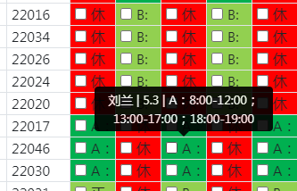

【第三步】 点击“保存修改”，将文档保存到程序的存储文件中。之后再打开程序就不用再上传excel ，程序将会从存储文件中自动读取。

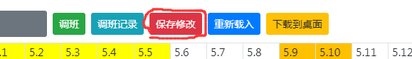

【第四步】勾选要进行调班的两个班次

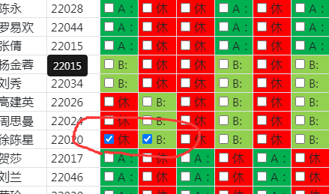

【第五步】点击“调班”按钮



【第六步】在确认界面，确认调班信息，并点击“确认”，并 点击“保存修改”，将调班操作和记录保存到程序的存储文件中

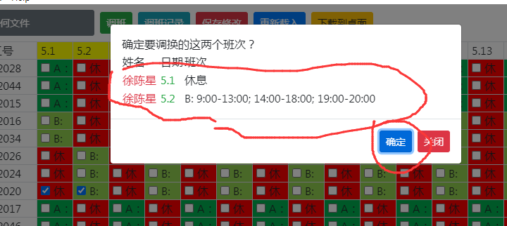



【不保存调班操作】点击“重新载入”按钮，将清空未保存的操作

【查看调班记录】

1. 点击“调班记录”按钮

  
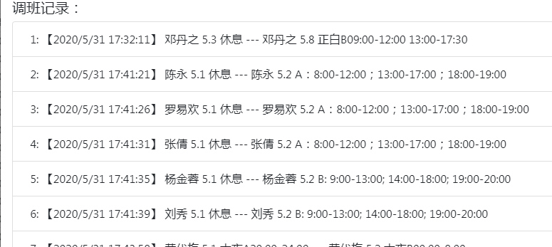

1. 点击下载到桌面，将新的Excel 下载下来，打开sheet2 里面有调班记录  
   

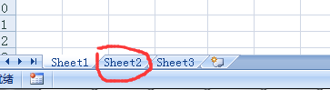

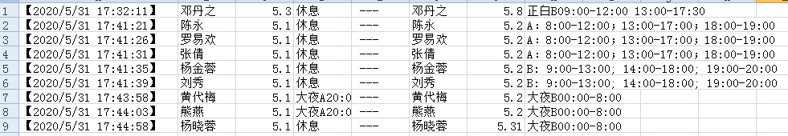

注意：sheet2 里面的调班记录会自动读取到程序之中，上传excel之前，请确保sheet2为空，或者保持sheet2的格式。

【清理已经被程序保存的Excel】

重新上传文件，点击“保存修改”即可。

或者直接删除，在程序安装目下的“cache.xlsx”文件

【程序存储文件】

在程序安装目下的“cache.xlsx”文件，一般情况下请勿修改/删除该文件

